Week04｜课时4｜PyIceberg 本地最小闭环：Catalog、Warehouse、写入、历史查看、Schema Evolution
Table of contents

先把本地最小闭环跑通，再谈更复杂的平台接入
这一讲不做重型基础设施秀。
先解决最务实的问题：
如何在 PostgreSQL + MinIO + PyIceberg 的组合上，跑出一个当前项目真正可演示、可验收的 Week04 最小闭环。

这节课解决什么问题
Week04 的前 3 课已经把判断、状态模型和最小 4 表设计讲清楚了。
这一讲开始真正收口到本地可跑闭环：
- catalog 怎样加载；
- warehouse 怎样声明；
- 表怎样 ensure / create；
- 数据怎样最小 materialize；
- history / snapshots 怎样查看；
- add-column schema evolution 怎样演示；
- Dagster 为什么本周只做 thin wrapper。

参考学习时间
建议按一节标准课安排：读完正文后，对照 repo 写清 catalog / warehouse / thin wrapper 路径。

学完这一讲，你应该能做到什么
- 解释为什么 PostgreSQL-backed SQL Catalog + MinIO warehouse 是当前最稳路线。
- 解释为什么 Dagster 在本周只适合 thin wrapper，而不该先做全资产化重构。
- 能说清 catalog / warehouse / table location 这三个配置层分别负责什么。
- 能描述一次最小的 create table / append / inspect history / add column 演示。
- 能写出 Week04 runbook 的主干。

本课产出
- docs/blueprints/week04/catalog_runtime_plan_v1.md
- runbooks/week04/README.md
- reports/week04/schema_evolution_demo_notes.md

先看一张总图
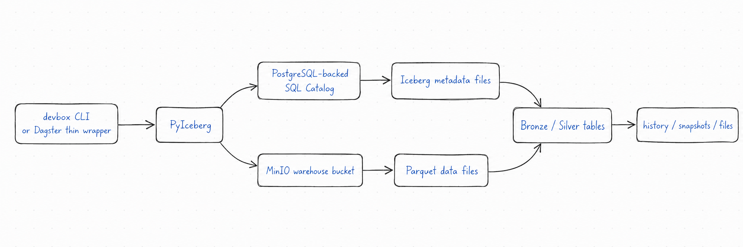
Catalog 记录“表在哪里、metadata 在哪里”；warehouse 存 Iceberg 的 metadata 和 data files；table location 是某张表在 warehouse 里的具体位置。PostgreSQL 在这里不是存所有 Iceberg 数据文件，MinIO 也不是普通文件堆，而是 warehouse 根。

1. 为什么当前课程先选这条技术路线
当前课程边界已经收得很清楚：
- 不引入 Spark / Hive Metastore / Nessie / Trino 作为学生主线；
- 不为了“平台看起来高级”牺牲学生本地可跑性；
- 继续复用现有 PostgreSQL、MinIO、Dagster 基线；
- 优先保证 devbox / Docker Compose 本地可跑。
因此，当前最合理的 Week04 路线是：
PyIceberg + PostgreSQL-backed SQL Catalog + MinIO warehouse。
方案 | 本地复杂度 | 能否覆盖 Week4 教学目标 | 学员安装负担 | 是否推荐 | 原因
PyIceberg + PostgreSQL SQL Catalog + MinIO | 中 | 能覆盖 catalog、warehouse、write、inspect、schema evolution | 中 | 推荐 | 复用现有 compose，核心机制可见
PyIceberg + SQLite Catalog | 低 | 适合探索，但和教学容器环境不完全一致 | 低 | 不作为主线 | SQLite 更适合本地试验，不适合多容器教学基线
REST Catalog | 中高 | 能覆盖 catalog 机制 | 中高 | 暂不推荐 | 会把排错重点带到 catalog service
Spark + Hive/Nessie/Trino | 高 | 能覆盖更多生产场景 | 高 | 不作为 Student Core Pack 主线 | 会抢走 table state reproducibility 的注意力
选择轻量路线不是“不生产级”，而是课程第一版要先让核心机制可见。真实企业可以接入更复杂 engine / catalog，但那不是 Week04 的主问题。

2. 为什么不先引入 Spark / Hive / Nessie / Trino
这些组件在真实平台里都可能合理，但它们不是本周教学主线。
组件 | 为什么不是本周主线
Spark | 会把重点带到分布式计算，而不是表状态模型
Hive Metastore | 对本地最小闭环负担偏重
Nessie | 会引入 catalog branching 概念，超出 Week04
Trino | 会把重点带到查询服务和 SQL engine
REST Catalog | 对学生本地环境排错成本偏高
本周的目标不是“组件栈完整”，而是“状态闭环可证明”。

3. Catalog / Warehouse / Table Location 必须拆开
这 3 层最容易被混成一句“我已经配好 Iceberg 了”。
对象 | 真正负责什么 | 出错时的典型症状
Catalog | 管理 namespace / table metadata 的入口 | catalog 能连不上、namespace 找不到
Warehouse | 默认对象存储根路径 | 表能注册但文件写不到正确 bucket
Table location | 某张表最终真正落到哪里 | 表位置漂移、history 指向异常路径
如果这 3 层不拆开，create table 成功了，location 仍然可能错。
配置项 | 小白解释 | 典型来源 | 写错会怎样 | 是否可写死
catalog type | 告诉 PyIceberg 用哪类 catalog | env / config | catalog 加载方式错误 | no
catalog uri | PostgreSQL SQL Catalog 连接串 | env | namespace / table 读写失败 | no
warehouse root | Iceberg 默认存储根 | env | 表文件落到错误位置 | no
s3 endpoint | MinIO / S3-compatible endpoint | env | 本机能跑、容器里失败 | no
access key / secret | warehouse 凭证 | env / secret | 写文件失败或权限错误 | no
namespace | bronze / silver 等逻辑空间 | code / config | 表注册到错误 namespace | 可配置，不应散落硬编码

 配置必须走 env，不要写死在课程代码里
课程页可以解释配置项，但真实运行值必须来自项目环境和 Week4 runbook。否则学员一换机器、容器或 bucket，就会得到一套不可复现的“本机成功”。

4. 最小 materialization 的输入输出
Week04 的 materialization 不应该凭空造数据。它应接住 Week03 的 ingest baseline：
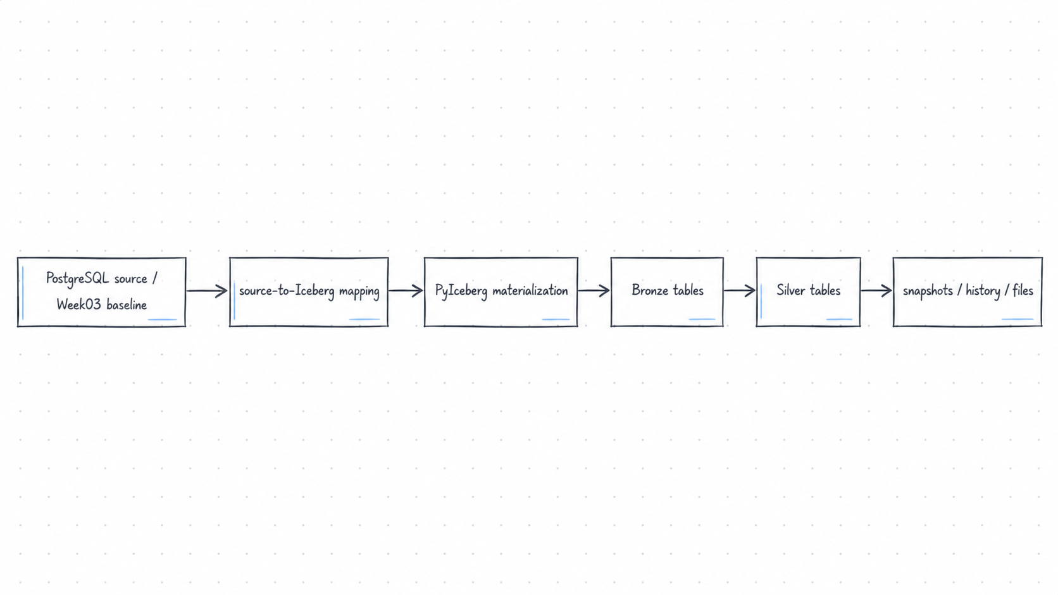
这里的关键不是“写入成功”四个字，而是：
- 输入来自哪里；
- 字段怎样映射；
- 去重和幂等怎样保证；
- 写入后形成了哪个 snapshot；
- inspect 输出是否能证明表状态。
一条 materialize 命令背后至少应该发生这些动作：
- 读取 env 与 Week4 配置；
- 加载 SQL Catalog；
- ensure namespace；
- ensure table schema；
- 从 Week3 源表或对象存储读取输入；
- 按 source-to-Iceberg mapping 转成 Arrow / 可写数据；
- append 或 overwrite 到 Iceberg；
- 产生新 snapshot；
- inspect history / files / snapshots；
- 输出 report。
# 待 OmniSupport Copilot Week4 runbook 落地后替换为真实命令
python -m pipelines.lakehouse.materialize --table silver.ticket_fact --dry-run
这个代码块是结构化占位，不代表当前项目已经有这个命令。

5. Dry-run / plan / validation / idempotency
本周真实闭环里，至少要保留这些防线：
防线 | 作用
dry-run | 先展示计划与影响，不直接污染表状态
materialization plan | 明确 source、target、schema、dedupe key
schema validation | 写入前确认字段、类型、nullable、语义边界
deterministic dedupe | 同一输入重复到达，结果可预测
idempotency | 同一次 materialization 重跑不产生不可解释副作用
这几件事决定 Week04 是工程闭环，不是“脚本碰巧跑过”。

6. 为什么 Dagster 本周只做 thin wrapper
这里必须先把边界讲清：
- Week04 的真实闭环，优先保证 CLI / devbox 路径可跑；
- 不要假设只改 pyproject.toml，Dagster 容器就自动拥有新依赖；
- Week06 会系统讲 asset factory、partition、backfill、asset checks；
- 因此，本周 Dagster 更适合做 thin wrapper，而不是先做全资产化重构。
这不是退让，而是工程顺序正确。
正确顺序是：核心逻辑先放在可直接调用的 Python module 和 CLI/devbox 路径里，便于本地排错；Dagster 只包装 orchestration 入口。等 Week06 讲 asset factory、partition、backfill、asset checks 时，再把这套能力系统资产化。

7. PyIceberg API 小抄
目标 | PyIceberg API / 概念 | 本课用途 | 注意事项
load catalog | load_catalog | 加载 PostgreSQL-backed SQL Catalog | 配置来自 env
create table | catalog.create_table | ensure 最小 4 表 | schema 以项目 source of truth 为准
append | table.append | 形成新 snapshot | 注意幂等和去重
overwrite | table.overwrite | 可控重写目标状态 | 不要无解释覆盖历史
scan | table.scan() | 验证数据可读 | 可用于 smoke check
history | table.inspect.history() | 看 snapshot 成为 current 的时间线 | 进入 baseline report
metadata log | table.inspect.metadata_log_entries() | 看 metadata 演进 | 注意保留策略
schema add column | table.update_schema().add_column() | Week4 最小 evolution demo | 不扩展到 rename/drop 主线

8. 当前命令如何写
真实命令以 Week4 项目代码落地后同步为准。当前讲义只保留结构化占位：
# 待 Week4 项目代码落地后，同步 `pipelines.lakehouse.*` 的真实命令。
# 目标动作：
# 1. check catalog/env
# 2. ensure namespace/tables
# 3. materialize bronze/silver
# 4. inspect snapshots/history/files
# 5. run add-column schema evolution demo
不要在课程页面里编造 pipelines.ingestion.scripts.* 这类未经确认路径。

9. 常见错误排查
错误现象 | 可能原因 | 怎么排查 | 修复建议
catalog load 失败 | uri、驱动、网络或凭证错误 | 先做 catalog smoke test | 修正 env，确认容器网络
MinIO endpoint 连不上 | host/container endpoint 混用 | 分别在本机和容器内检查 endpoint | 拆分外部和容器内 endpoint
bucket 不存在 | warehouse 根未初始化 | 列 bucket / 检查 compose 初始化 | 创建 bucket 或修正 warehouse root
schema 不匹配 | source schema 与 Iceberg schema 不一致 | 对照 iceberg_schemas.py 与 mapping | 先改 mapping，不要硬改写入逻辑
重跑出现重复数据 | dedupe key / idempotency 缺失 | 比对 row count 与 source coverage | 增加 deterministic dedupe
inspect 没有 snapshot | 只有 create table，没有实际写入 | 看 materialization report | 执行真实 append / overwrite
add column 后写入失败 | nullable、类型或 schema update 未提交 | 看 schema id 与 latest schema | 只演示 nullable add-column

10. 最小演示应该包含什么
一套合格的 Week04 最小演示，至少要能回答：
- catalog 是不是能正常加载；
- warehouse 是不是能真正写入；
- 最小 4 表是不是已经存在；
- snapshot / history / files 能不能查看；
- add-column evolution 能不能被证明。

11. 本课收尾判断
 核心判断
Week04 的本地最小闭环优先保证“可跑、可看、可解释”，不优先追求“平台全栈已经长齐”。

12. 本课自检清单
- 我能拆开 catalog、warehouse、table location。
- 我能解释为什么本周不先上 Spark / Hive / Nessie / Trino。
- 我能说清 Dagster thin wrapper 与 Week06 asset factory 的边界。
- 我没有写死项目仓库尚未落地的命令路径。
再补 4 个练习：
- 用自己的话解释 catalog 和 warehouse 的差异。
- 画出本地 PyIceberg 闭环。
- 写出一次 materialize 的 8 个关键步骤。
- 说明为什么本周不需要 Spark 也能讲清 Iceberg 核心能力。

13. 课后最小行动
新建：
docs/blueprints/week04/catalog_runtime_plan_v1.md
至少写清：
- catalog 配置项；
- warehouse 根路径；
- 4 张表的 namespace / table location 规划；
- CLI 与 Dagster thin wrapper 边界；
- 3 个最可能出错的环境问题。

延伸阅读
- PyIceberg / Configuration - Catalog 配置
- PyIceberg / API - Catalog、Table、Scan、Inspect
- Apache Iceberg / Reliability
- Apache Iceberg / Maintenance

PyIceberg Configuration 文档说明 catalog 可以通过配置加载，SQL catalog 使用 type: sql 与 uri 等参数；本课的 PostgreSQL-backed SQL Catalog / MinIO warehouse 方案要以项目 runbook 的真实配置为准。PyIceberg｜Configuration
PyIceberg API 文档包含 catalog、table、scan、append、overwrite、schema update 与 inspection 等接口，是后续把本课“本地最小闭环”落成真实 runbook 的主要 API 参考。PyIceberg｜API
Iceberg Reliability 文档解释了原子提交、可靠读取、version history 和 rollback；这能帮助你判断本课的最小闭环为什么必须包含 write、inspect、history 和 schema evolution，而不只是 create table。Apache Iceberg｜Reliability
Iceberg Maintenance 文档解释 snapshot、metadata、orphan files 等维护动作。本课不把 cleanup / compaction 做成主线，但需要你知道后续为什么要维护这些对象。Apache Iceberg｜Maintenance

